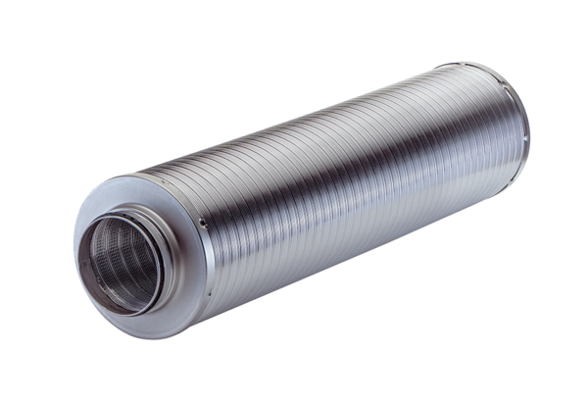Potrubní tlumič hluku RSR 31/50-1Obsah dodávky: 1 kusSortiment: C
Typové číslo: 0092.0606Výrobce: MAICO

